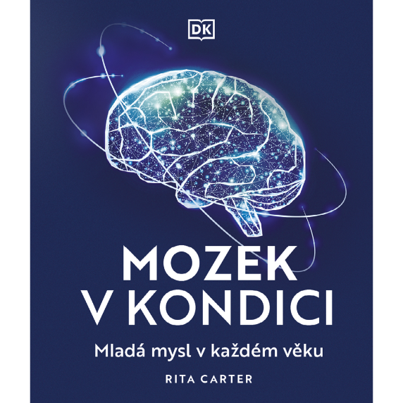
Mozek v kondici
Rita Carter
Tajemství mladé a zdravé mysli
Věděli jste, že váš mozek je jako sval – čím více ho používáte, tím silnější a odolnější se stává? Tato kniha vám ukáže, jak svůj mozek trénovat, chránit před stárnutím a udržet ho v nejlepší formě po celý život.
Kniha Mozek v kondici kombinuje vědecké poznatky s praktickými technikami, díky kterým objevíte, jak:
- zlepšit paměť a soustředění.
- posílit kreativitu a logické myšlení.
- předejít stresu, úzkosti a kognitivnímu úpadku.
Zjistíte, jak mozek funguje, jak si pamatuje, proč zapomíná a jak ho můžete posílit. V knize najdete kognitivní cvičení, logické hádanky, mentální aktivity i jednoduché návody, jak začít s učením nových dovedností. A navíc tipy, jak předcházet stárnutí mozku a jak podpořit svůj duševní i fyzický výkon.
Kniha Mozek v kondici je ideálním společníkem pro každého, kdo chce objevit plný potenciál své mysli.
Pečujte o svůj mozek – začněte dnes!

192 stran
227 x 190 mm
Pevná vazba
ISBN 978-80-88333-61-6
Doporučená prodejní cena: 490,- Kč
www.babickarstvi.cz
Nakladatelství Familium

